VLSI System Design (Graduate Level)

Fall 2021

HOMEWORK IV

REPORT

Must do self-checking before submission:

Compress all files described in the problem into one tar

All SystemVerilog files can be compiled under SoC Lab environment

All port declarations comply with I/O port specifications

Organize files according to File Hierarchy Requirement

No any waveform files in deliverables

Student name: 楊承翰

Student ID: NE6091124

Summary:

1.完成sensnor_ctrl_wrapper

2.完成CSR module

3.完成APR

4.完成Prog0、Prog1、Prog2的RTL simulation

5.完成Prog0、Prog1、Prog2的Gate-Level simulation

6.完成Prog0、Prog1、Prog2的Post-layout simulation

Lesson learn:

1.了解CSR指令在RISC-V CPU的運作方式

2.知道當發生Interrupt時CPU應該要如何處理

3.學會用Innovus這套tool來進行APR並完成DRC、LVS & Antenna等驗證

Simulation Results:

RTL: Gate-level: Post-layout:

Program0:

Program1:

Program2:

Area report:

Timing report: cycle = 20.0

Block Diagram:

CSR:

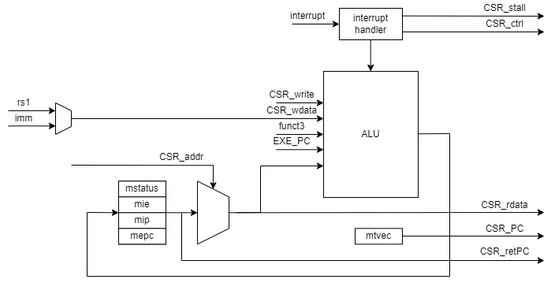

Wave form:

CSRRW:

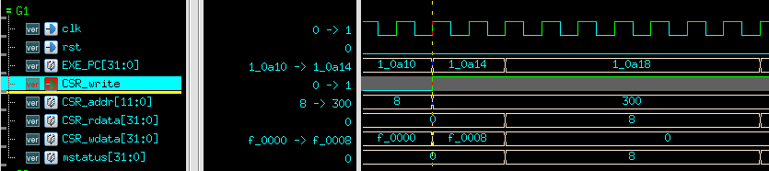

當EXE_PC = 0x10a14時，代表EXE stage正在處理csrw mstatus, t0指令，因此會把CSR_write的訊號拉高，同時因為CSR_addr = 0x300，代表是要對mstatus register做操作，把CSR_wdata[3]、CSR_wdata[7] & CSR_wdata[11:12]的值assign給mstatus[3]、mstatus[7] & mstatus[11:12]，同時把mstatus原先的值透過CSR_rdata傳出來，寫回到rd裡面。

CSRRS:

當EXE_PC = 0x10b00時，代表EXE stage正在處理csrrs t0, mstatus, t1指令，因此會把CSR_write的訊號拉高，同時因為CSR_addr = 0x300，代表是要對mstatus register做操作，先判斷CSR_wdata是否為0，再把CSR_wdata[3]、CSR_wdata[7] & CSR_wdata[11:12]的值跟mstatus[3]、mstatus[7] & mstatus[11:12]做OR運算，並寫回mstatus[3]、mstatus[7] & mstatus[11:12]，同時把mstatus原先的值透過CSR_rdata傳出來，寫回到rd裡面。

CSRRC:

當EXE_PC = 0x10b40時，代表EXE stage正在處理csrrc t0, mstatus, t1指令，因此會把CSR_write的訊號拉高，同時因為CSR_addr = 0x300，代表是要對mstatus register做操作，先判斷CSR_wdata是否為0，再把~CSR_wdata[3]、~CSR_wdata[7] & ~CSR_wdata[11:12]的值跟mstatus[3]、mstatus[7] & mstatus[11:12]做AND運算，並寫回mstatus[3]、mstatus[7] & mstatus[11:12]，同時把mstatus原先的值透過CSR_rdata傳出來，寫回到rd裡面。

WFI:

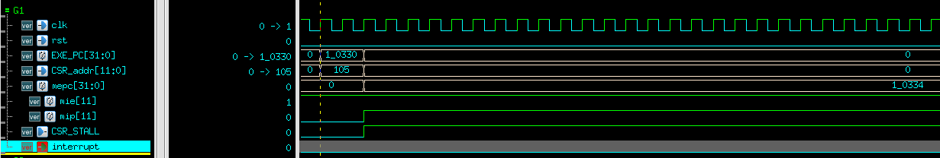

當EXE_PC = 0x10330時，代表EXE stage正在處理wfi指令，先判斷mie[11]是否為0，若為1 ，會將mip[11]拉成1，並將pc + 4的值存入mepc裡，同時將CSR_stall拉成1，暫停整個CPU直到interrupt來為止。

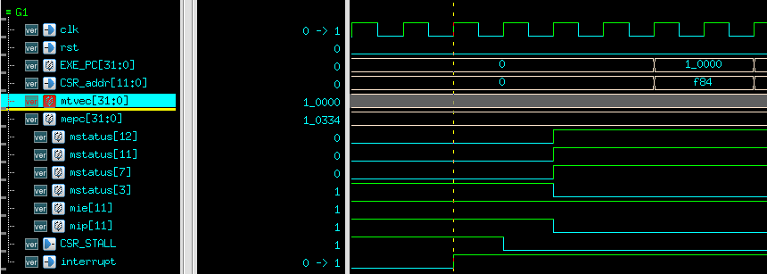

interrupt來了之後CSR_stall就會被拉下來，pc跳到mtvec，並把mstatus[3]改成0，mstatus[7]改成mstatus[3]，mstatus[11:12]改成2’b11。

MRET:

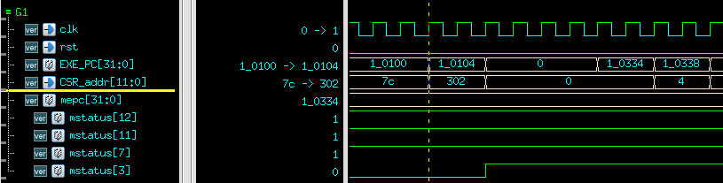

當EXE_PC = 0x10104時，代表EXE stage正在處理mret指令，會將pc改成mepc，同時將mstatus[3]改成mstatus[7]，mstatus[7]改成1，mstatus[11:12]改成2’b11。

APR:

Floorplan view:

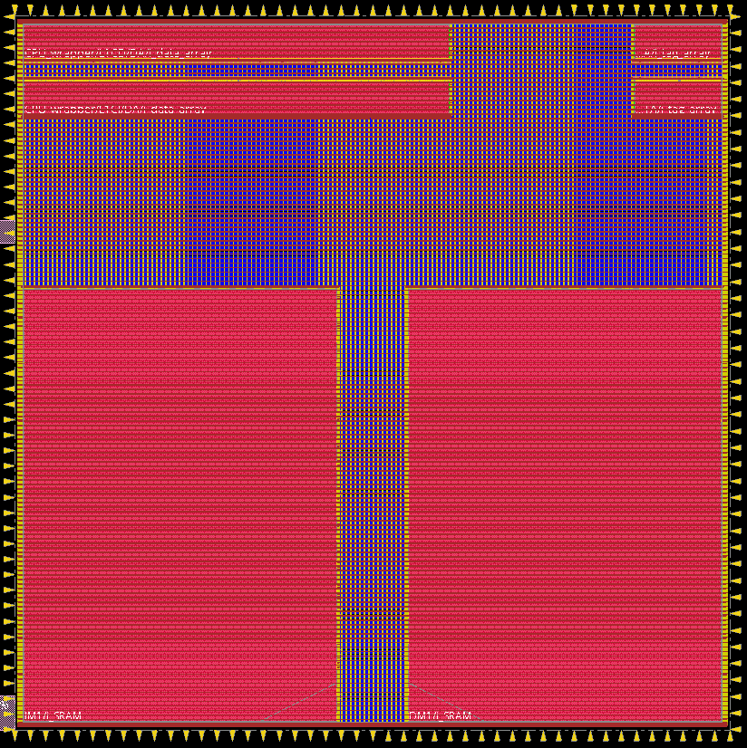

Amoeba view:

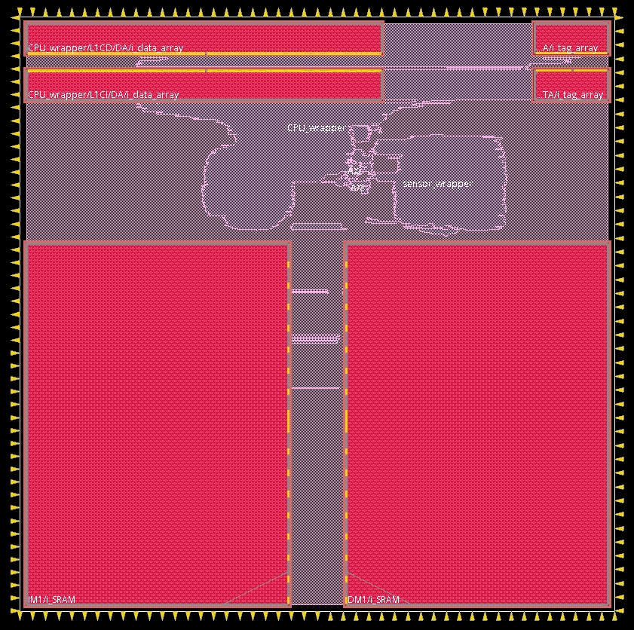

Physical view:

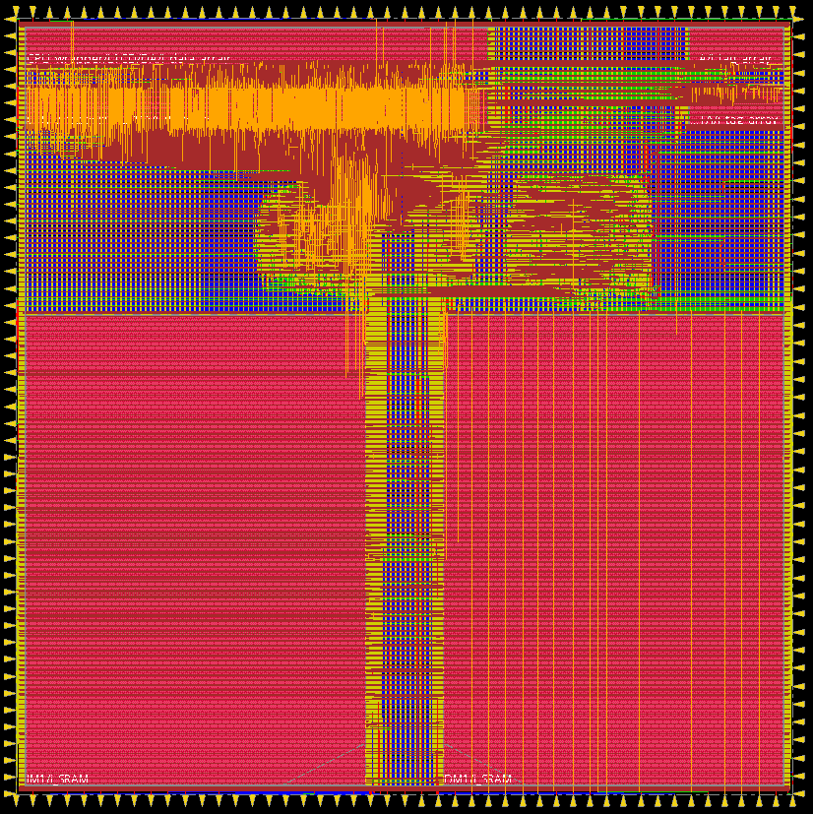

DRC:

LVS:

ANTENNA:

Superlint result:

Total warning/errors: 7

Total lines of code: 6890

Coverage:99.9%

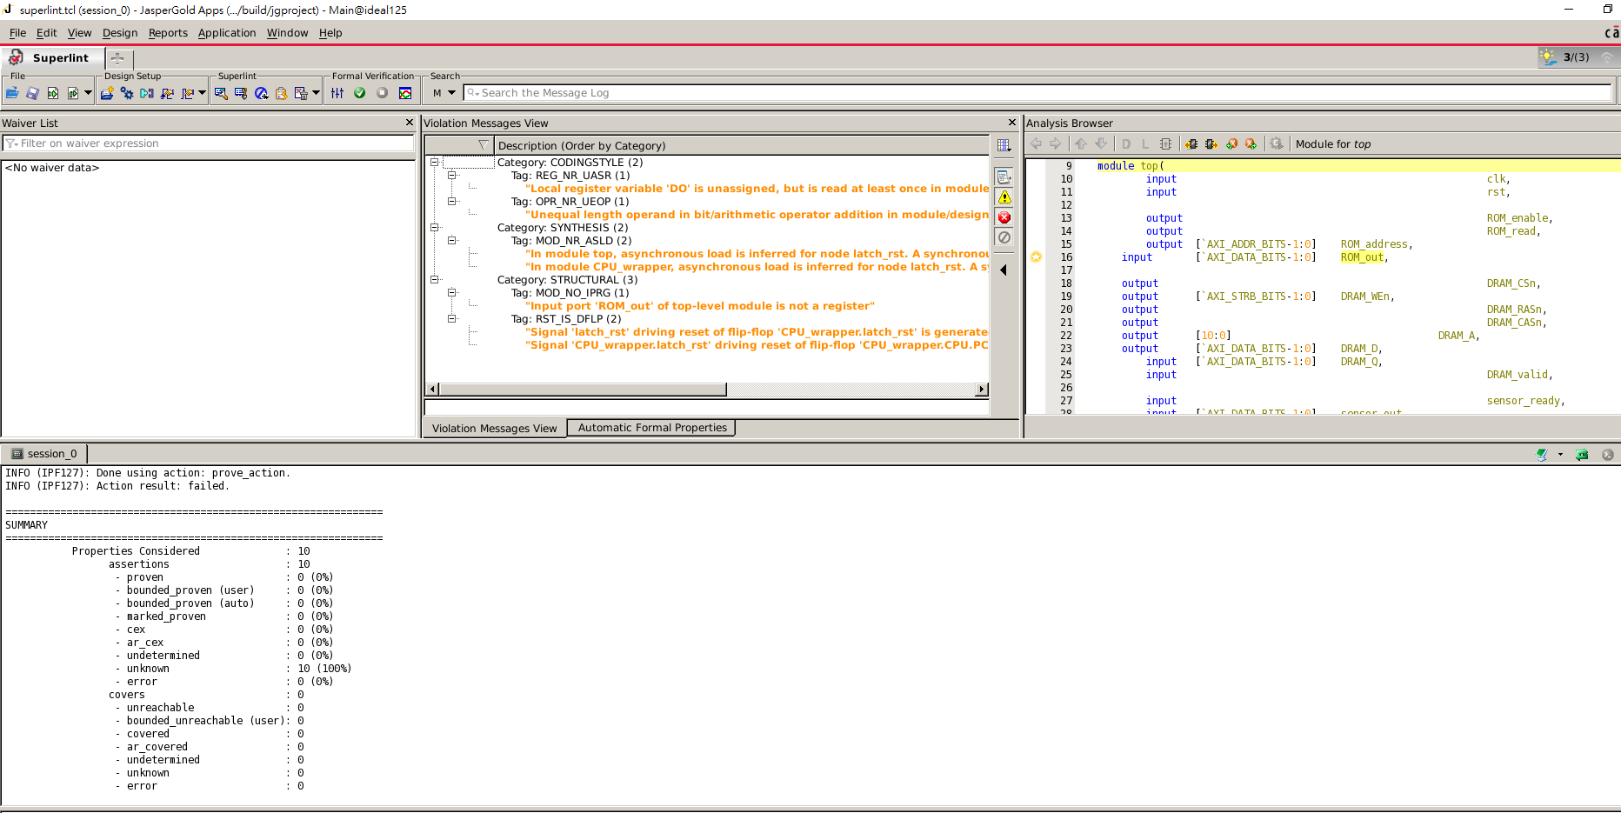

C program implement:

boot.c:

先將_dram_i_end減去dram_i_start 得知總共會有多少筆資料要從Dram搬到Instruction Memory，再用一個for迴圈按照順序搬過去即可。而Data Memory的資料也是用一樣的方法。

Program2:

矩陣乘法是用三個for迴圈來達成，但是因為不能用乘法，所以先用boot algorithm算出兩數相乘的值，再按照順序擺進去即可。